# Pendientes:

## A recibir

|  |  |
| --- | --- |
| * Contrato | Listo |
| * Mapa actualizado | Listo |
| * Dominio | Listo  Se ha activado el servicio de hosting.  <http://huertoslaceiba.com/> |
| * Logo | Listo |

## A enviar

|  |  |
| --- | --- |
| * Factura del dominio y hosting | Pendiente |

# Dudas

## Referente al mapa

1. Las manzanas 1, 2, 3, 4 no aparecen en la relación e ingresos. ¿Están disponibles para vender?

(si están disponibles a la venta, pero con un uso comercial y por lo tanto será un precio mas alto por metro cuadrado) (la manzana 1 tiene 4 lotes comerciales, la Mz 2 tiene un lote comercial mas 16 habitacionales, la manzana 3 tiene solo un lote comercial, y la mz 4 solo un lote comercial) de hecho el lote 1 de la manzana 1 ya esta vendido con un anticipo de 70,000 pesos.

1. ¿Los lotes marcados en naranja a que manzana pertenecen?

(Los lotes en naranja son de la manzana 2)

1. ¿Los lotes marcados en azul a que manzana pertenecen?

(los lotes en azul son de la manzana 32)

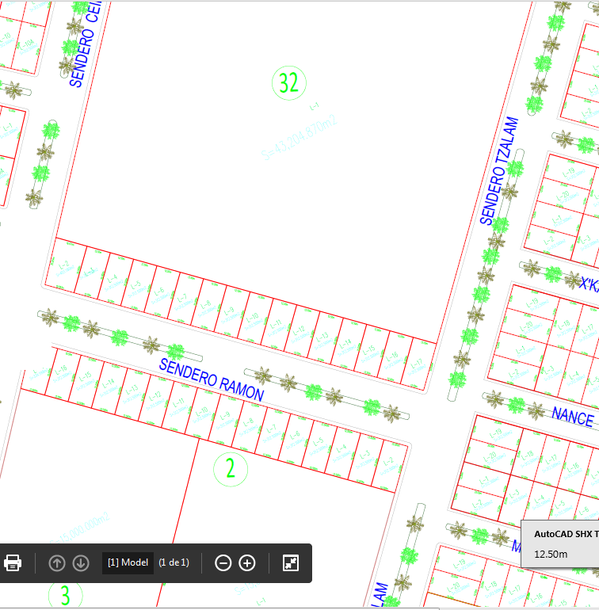

1. En la relación de ingresos la manzana 17 solo tienen un lote registrado pero sin saldos (dinero). ¿Los lotes de la manzana no han sido vendidos?

(Si es de una sola persona pero empezara a pagar en enero 2017 al precio total de $900,000.00))

1. ¿La manzana 20 tiene un solo lote?

(Si es una sola persona y lo pagara con un intercambio porque el hará todas las calles del proyecto por $900,000.00 pesos)

1. ¿La manzana 21 cuenta con 21 lotes? **Nota: En este caso se contemplaran los lotes como aparecen en el mapa\***

(Es correcto 21 lotes)

1. En el caso de la manzana 22 no cuadra el número de lotes con los del Excel. **Nota:** **En este caso se contemplaran los lotes como aparecen en el mapa\***

(Si también es correcto se tomara como bueno el plano)

1. La manzana 23 no aparece en la relación de ingresos. ¿Los lotes de la manzana no han sido vendidos?

(Correcto todavía no tenemos ventas en esa manzana)

1. La manzana 24 tiene más lotes que los que aparecen en la relación de ingresos. **Nota:** **En este caso se contemplaran los lotes como aparecen en el mapa* (son 26 lotes de la manzana 24 y en la manzana 23 hay 38 lotes)**
2. La relación de ingresos en Excel tienen 21 lotes en la manzana 27 y en el mapa aparecen 22. **Nota:** **En este caso se contemplaran los lotes como aparecen en el mapa\***

**(Correcto son 22 lotes en la manzana 27)**

1. ¿La manzana 33 tiene un solo lote? ¿La manzana 34 empieza en 2 o en 12?

(Tienes razón la manzana 33 tiene solo un lote que será una donación y la manzana 34 hay que corregir que empiece en uno y termine en el 20 como todas las demás manzanas tipo)